ГОСУДАРСТВЕННОЕ АВТОНОМНОЕ ПРОФЕССИОНАЛЬНОЕ
ОБРАЗОВАТЕЛЬНОЕ УЧРЕЖДЕНИЕ
РЕСПУБЛИКИ БАШКОРТОСТАН
«САЛАВАТСКИЙ МЕДИЦИНСКИЙ КОЛЛЕДЖ»
(гаПоу рб «Салаватский медицинский колледж»)

РАБОЧАЯ ПРОГРАММА
дополнительного образования детей и взрослых
по курсу «Навыки оказания первой помощи»

2016 год
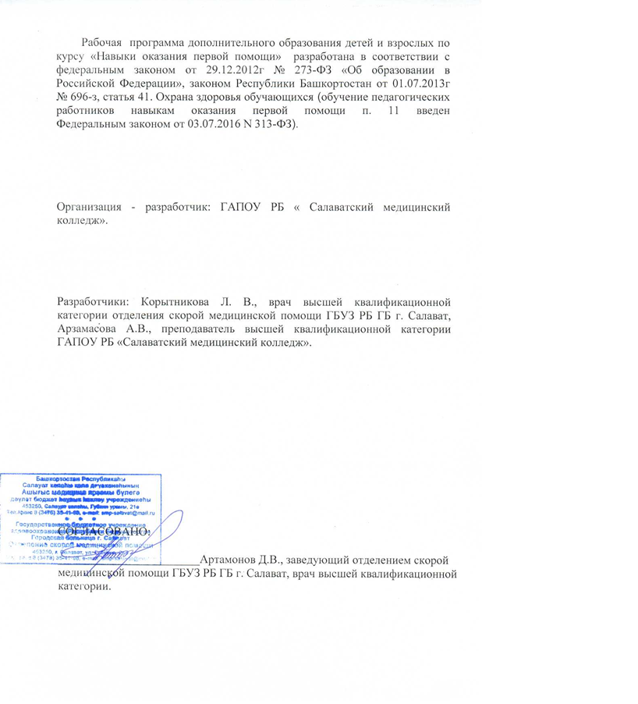

- ПАСПОРТ ПРОГРАММЫ ПО КУРСУ | 4
- СТРУКТУРА И СОДЕРЖАНИЕ КУРСА | 6
- УСЛОВИЯ РЕАЛИЗАЦИИ ПРОГРАММЫ КУРСА | 9
- КОНТРОЛЬ И ОЦЕНКА РЕЗУЛЬТАТОВ ОСВОЕНИЯ КУРСА | 11
СОДЕРЖАНИЕ

ПАСПОРТ ПРОГРАММЫ
дополнительного образования детей и взрослых по курсу «Навыки оказания первой помощи»

1.1. Область применения программы
Рабочая программа дополнительного образования детей и взрослых по курсу «Навыки оказания первой помощи» может быть использована для обучения оказания первой помощи различных слоев населения, в том числе лиц, осуществляющих образовательную деятельность.

1.2. Место дисциплины в структуре основной профессиональной образовательной программы:
Настоящая программа дополнительного образования предназначена для работников образовательных организаций.
В программе освещаются организационно-правовые аспекты оказания первой помощи и последовательность мероприятий по оказанию первой помощи детям и взрослым при несчастных случаях, травмах, отравлениях и других состояниях, угрожающих жизни и здоровью.
Программа посвящена проведению базовой сердечно-легочной реанимации, оказанию первой помощи при кровотечениях, травмах различной локализации, ожогах и воздействии других повреждающих факторов.
В программе уделено внимание правилам транспортировки пострадавших, оказанию психологической поддержки. Особое внимание уделено отработке практических навыков по оказанию первой помощи.
Цель: повысить готовность работников образовательных учреждений к оказанию первой помощи детям и взрослым при несчастных случаях, травмах, отравлениях и других состояниях, угрожающих жизни и здоровью.
Категория слушателей: работники образовательных организаций.

1.3. Задачи курса – требования к результатам освоения курса:

В результате освоения дисциплины обучающийся должен уметь:
-владеть экспресс - диагностикой состояний, требующих оказания первой
помощи;
-соблюдать права пострадавшего при оказании ему первой помощи;
-владеть современными технологиями оказания первой помощи в условиях чрезвычайных ситуаций;
-взаимодействовать с бригадами скорой медицинской помощи и спасателями;
-подготовить пострадавшего к транспортировке;
-осуществлять наблюдение и уход за пострадавшими во время транспортировки в зависимости от характера поражающего фактора.
В результате освоения дисциплины обучающийся должен знать:
- правовую ответственность при отказе от оказания первой помощи пострадавшим;
- права пострадавшего при оказании ему первой помощи;
- основные принципы оказания первой помощи;
1.4. Рекомендуемое количество часов на освоение программы курса:
максимальной нагрузки слушателя - 24 часа, в том числе:
обязательной аудиторной учебной нагрузки слушателя -16 часов;
самостоятельной работы слушателя - 8 часов.

2. СТРУКТУРА И СОДЕРЖАНИЕ КУРСА
2.1. Распределение учебных часов по темам

№ п/п | Наименование тем | Количество часов |  |  | Самостоятельная работа
 |  | Всего | В том числе
 |  |  | Теоретические занятия | Практические занятия
1. | Организационно-правовые аспекты оказания первой помощи. | 2 | 2 | - | 1
2. | Оказание первой помощи при отсутствии сознания, остановке дыхания и кровообращения. | 6 | 2 | 4 | 3
3. | Оказание первой помощи при наружных кровотечениях, ожогах и травмах.  Зачет по курсу. | 8 | 4 | 4 | 4
 | Итого | 24 | 8 | 8 | 8

2.2. Тематический план и содержание курса «Навыки оказания первой помощи»

Наименование разделов и тем | Содержание учебного материала, практические работы и самостоятельная работа слушателя |  | Объем часов |  |  |  | Уровень освоения
Тема 1.Организационно-правовые аспекты оказания первой помощи. | Содержание учебного материала |  | 2
 | 1. | Основы действующего законодательства (административное и уголовное право) относительно оказания и неоказания помощи пострадавшим. |  |  | 1  1  2  1
 | 2. | Понятие первой помощи. Безопасность работы при оказании первой помощи пострадавшим.
 | 3. | Основные правила вызова скорой медицинской помощи, других экстренных служб.
Тема 2. Оказание первой помощи при отсутствии сознания, остановке дыхания и кровообращения. | Содержание учебного материала |  | 2
 | 1. | Способы проверки сознания, дыхания, кровообращения.
 | 2. | Техника проведения искусственного дыхания и непрямого массажа сердца.
 | 3. | Оказание первой помощи при нарушении проходимости дыхательных путей, вызванном инородным телом.
 | 4. | Особенности СЛР у детей.
 | Практические занятия.  - Отработка вызова скорой медицинской помощи, других экстренных служб.  - Отработка навыков определения сознания у пострадавшего.  - Отработка приемов восстановления проходимости верхних дыхательных путей.  - Оценка признаков жизни у пострадавшего.  - Отработка приемов искусственного дыхания «рот ко рту», «рот к носу».  - Отработка приемов непрямого массажа сердца.  - Выполнение алгоритма сердечно-легочной реанимации.  - Отработка приема перевода пострадавшего в устойчивое боковое положение.  - Решение ситуационных задач.  - Решение тестовых заданий. |  | 4
 | Самостоятельная работа.  Подготовить реферат, памятку по оказанию первой помощи на заданную тему. |  | 4
Тема 3. Оказание первой помощи при наружных кровотечениях, ожогах и травмах. | Содержание учебного материала |  | 4
 | 1. | Признаки различных видов наружного кровотечения (артериального, венозного, капиллярного, смешанного). |  |  |  | 1  1  1  2  2
 | 2. | Способы временной остановки наружного кровотечения.
 | 3. | Оказание первой помощи при носовом кровотечении.
 | 4. | Особенности оказания первой помощи при травмах головы, шеи, глаза, носа, груди, верхних и нижних конечностей.
 | 5. | Понятие о поверхностных и глубоких ожогах.
 | 6. | Зачет.
 | Практические занятия.  - Отработка навыков остановки наружного кровотечения с помощью пальцевого прижатия артерии, наложения кровоостанавливающего жгута, закрутки, давящей повязки.  - Отработка приемов первой помощи при переломах.  - Иммобилизация подручными средствами.  - Приемы переноски пострадавших.  - Оказание первой помощи при термических и химических ожогах.  - Наложение повязок при ожогах различных областей тела.  - Решение ситуационных задач.  - Решение тестовых заданий. |  | 4
 | Самостоятельная работа.  Подготовить мультимедийную презентацию на тему «Иммобилизация при переломах верхних и нижних конечностей». |  | 4
 | Итого |  | 24

3. условия реализации программы курса

«Навыки оказания первой помощи»

3.1. Требования к минимальному материально-техническому обеспечению
Реализация программы курсов требует наличия учебного кабинета «Первая помощь».

Оборудование учебного кабинета:
- шкафы материальные;
- классная доска;
- стол и стул для преподавателя;
- столы и стулья для студентов;
- стеллаж для муляжей;
- столик процедурный;
- кушетка.
Изобразительные пособия (плакаты, схемы, фотографии, фотоснимки, рентгеновские снимки, таблицы, диаграммы);
Натуральные пособия – фантомы:
- Мужской торс с головой
- Тренажер реанимации новорожденного
- Тренажер реанимации ребенка (3 года)
- Тренажер реанимации со световым контролем
- Реанимационный торс взрослого - 5 штук
- Тренажер первой помощи при аспирации у ребенка
- Тренажер первой помощи при аспирации у взрослого
- Набор моделей ран - 5 штук
Технические средства обучения:
- звуковые (магнитофоны);
- визуальные (негатоскоп);
- аудиовизуальные (DVD, телевизор);
- компьютер (мультимедиа – система, система Интернет);
- информационный фонд (лазерные диски, телепрограммы, диафильмы, контролирующие программы, обучающие программы, электронные учебники, пособия, презентации).

3.2. Информационное обеспечение обучения
Перечень рекомендуемых учебных изданий, Интернет-ресурсов, дополнительной литературы

Основные источники:

- Первая медицинская помощь/П.В.Глыбочко и др. –М:2012-50 экз.
Дополнительная литература:
- Буянов В.М., Нестеренко «Первая медицинская помощь» Учебник – 7-е изд., перераб. и доп. – М.: Медицина, 2012. (учеб. лит. Для учащихся мед. училищ)
- Лыче В.Г. Сестринское дело в терапии с курсом ПМП уч. Пос/В.Г.Лычев, В.К.Карманов.-М.:Форум, 2011.-544с. –(профессиональное образование)
- Лычев В.Г. Руководство по проведению практических занятий по предмету «Сестринское дело в терапии с курсом ПМП»: уч.-метод. Пособие/В.Г.Лычев, В.К.Карманов.-М.:ФОРУМ, 2013.-384с.-(профессиональное образование)
- Организация специализированного сестринского ухода: учебное пособие/Н.Ю.Корягина; под ред. З.Е.Солиной.-М.:ГЭОТАР-Медиа, 2012.-464с.: ил.
- Обуховец Т.П. Сестринское дело в терапии с курсом ПМП: Практикум/под ред. Б.В.Карабухина.-Ростов н/Д:Феникс 2013.
- Евсеев М.А. Уход за больными в хирургической клинике.-М.:ГЭОТАР-Медиа, 2012.-192с.
- Практическое руководство по травматологии для фельдшеров/ Н.В.Барыкина.Р-н/Д 2012. -30 экз.-

Интернет – источники:
1. Полисмед (сайт) URL:
http:// www. polismed.ru./health/ 7378/ html
2. Инпромед (сайт) URL:
http:// www. inpromed.ru./ashow. php.

Дополнительные источники:
- Красильникова И.М., Моисеева Е.Г. Неотложная доврачебная медицинская помощь. – М.: АНМИ, 2013.
- Шаховец В.В., Виноградов А.В. Первая медицинская помощь в чрезвычайных ситуациях. М..ООО «ИЦ-Редакция» «Военные знания», 2012.
- Черкашина З.А. Доврачебная помощь пострадавшим и внезапно заболевшим. – М.: Медпрактика –М.-2010.
- Самусев Р.П. Атлас анатомии человека – 5-е изд., перераб. и доп. – М.; ООО «Издательский дом «ОНИКС 21 век», ООО «Мир и образование», 2010.

- Контроль и оценка результатов освоения курса

Контроль и оценка результатов освоения курса осуществляется преподавателем в процессе проведения практических занятий, тестирования, а также выполнения слушателями индивидуальных заданий, проектов, исследований.

Результаты обучения  (освоенные умения, усвоенные знания) | Формы и методы контроля и оценки результатов обучения
Освоенные умения:  - владеть приемами оказания первой помощи;  - владеть экспресс - диагностикой состояний, требующих оказания первой помощи;  - соблюдать права пациента при оказании ему помощи;  - взаимодействовать с бригадами скорой медицинской помощи и спасателями.  Усвоенные знания:  - правовую ответственность при отказе от оказания первой помощи пациентам;  - права пациента при оказании ему неотложной помощи.  - основные принципы оказания первой помощи; | Формы контроля знаний.  1.Индивидуальный  2.Групповой  3.Комбинированный  4.Самоконтроль  5.Фронтальный  Методы контроля.  1.Устный  2.Письменный  3.Практический  4.Поурочный балл (оценивается деятельность слушателей на всех этапах занятия и выводится итоговая оценка).

